2020年南昌高新区中小学教师招聘
资格审查报名系统使用操作指南
- 登入：
进入“南昌人才招聘网”（https://www.ncrczpw.com/）找到相应资格审查公告——“报名入口”——“信息修改”——“登入”（考生凭身份证号码和手机号登入资审报名系统）。
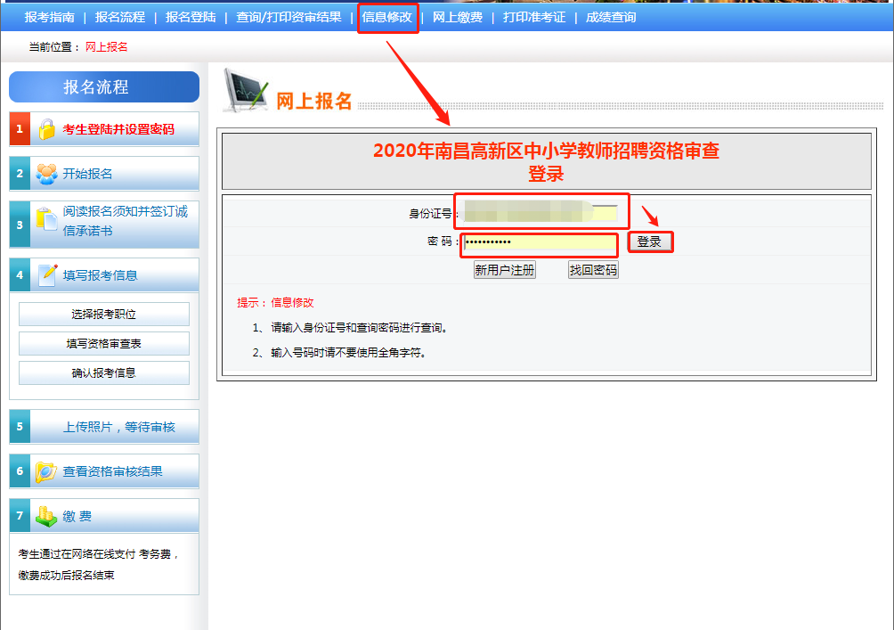
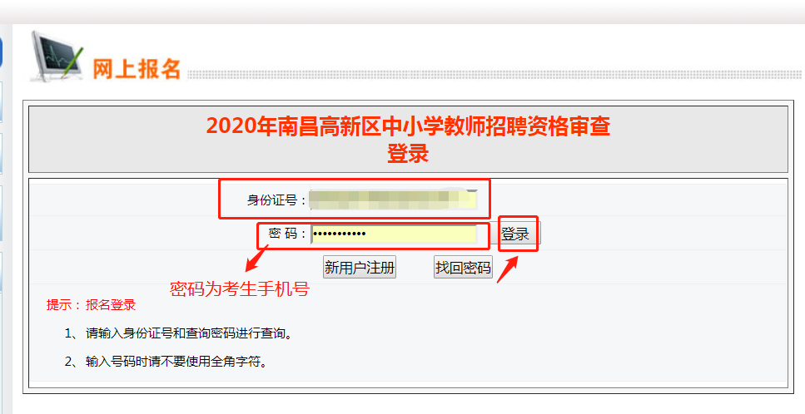
- 资格审查表信息填写:
“更改报考信息”——网上报名协议点击“同意”——“选择相应报考岗位”，点击“下一步”——填写资格审查表，点击“下一步”——确认报名信息无误后，点击“下一步”。
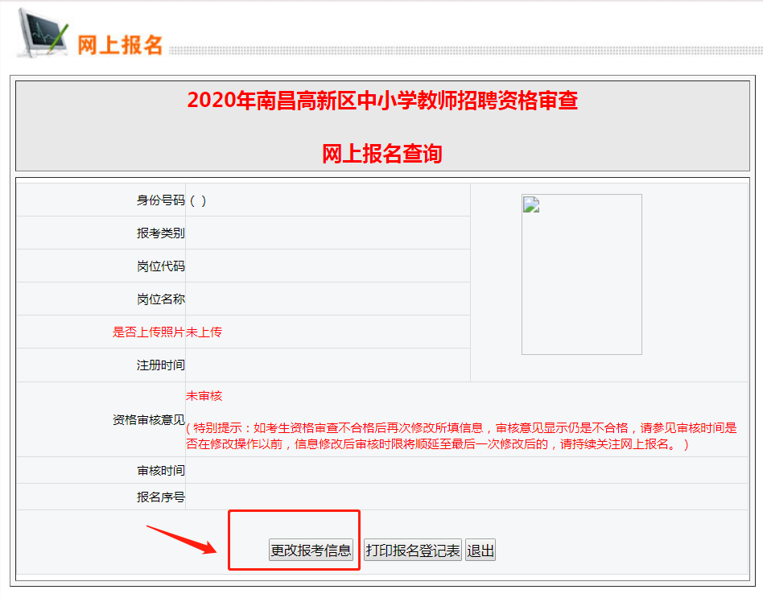
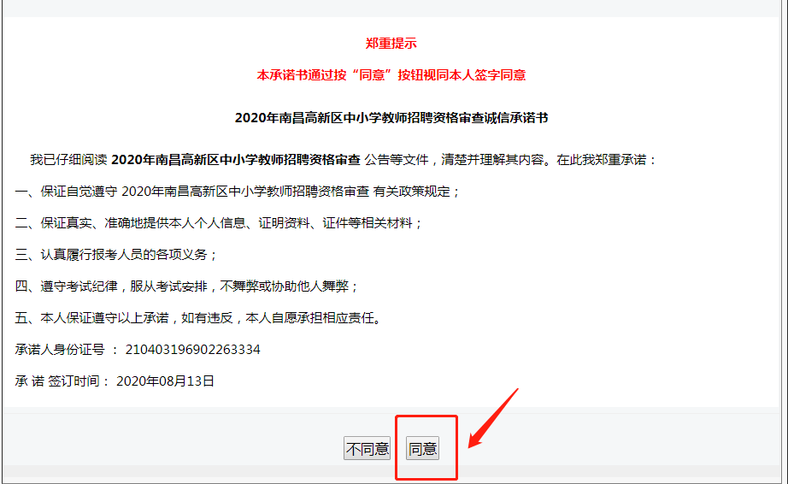
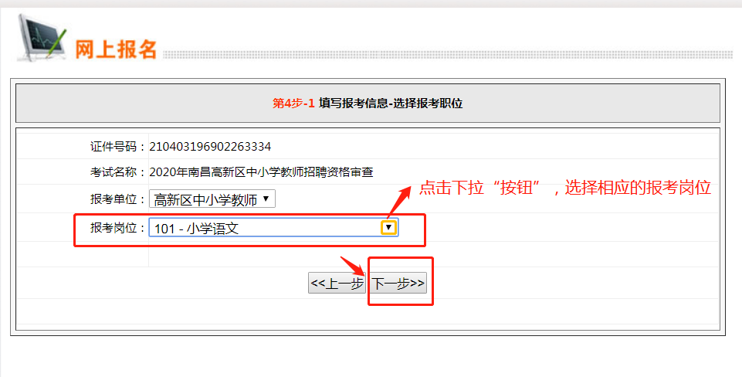

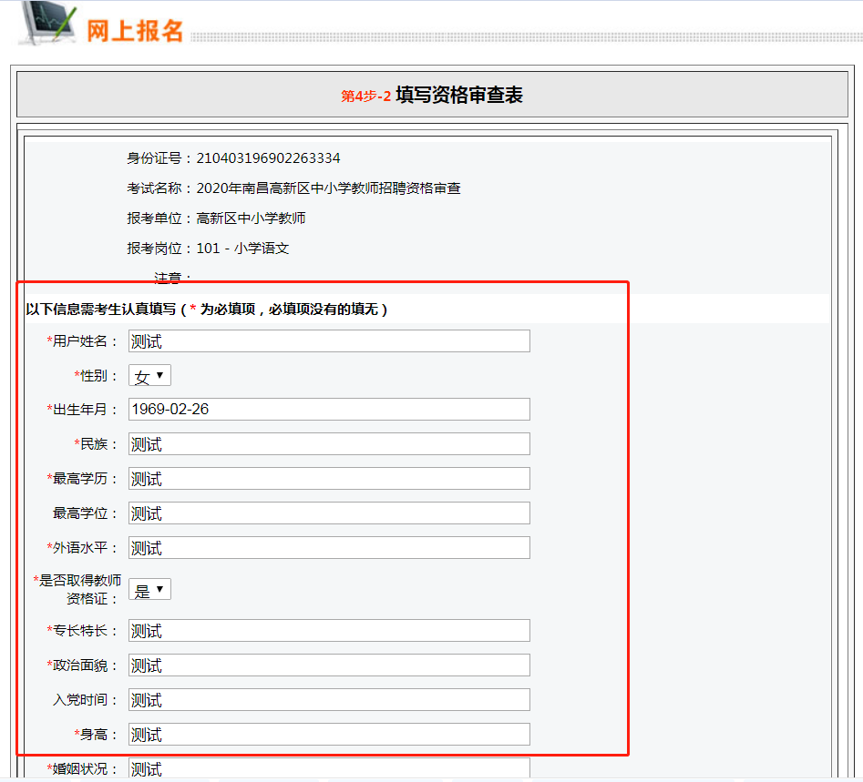
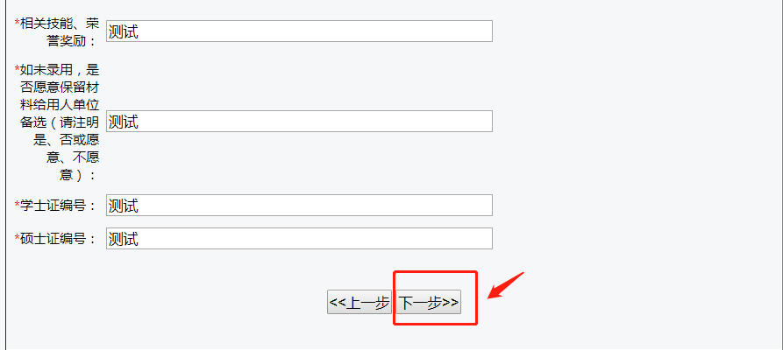
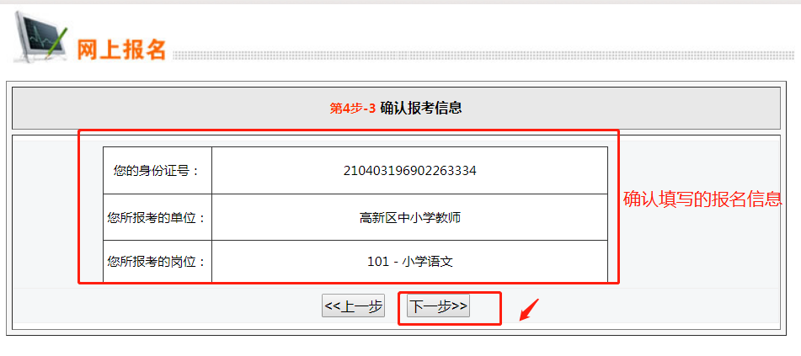
- 上传材料：
根据资审公告点击“上传证明材料”上传相应证明材料——点击“选择文件”按要求上传一寸证件照片，材料上传无误后点击“下一步”。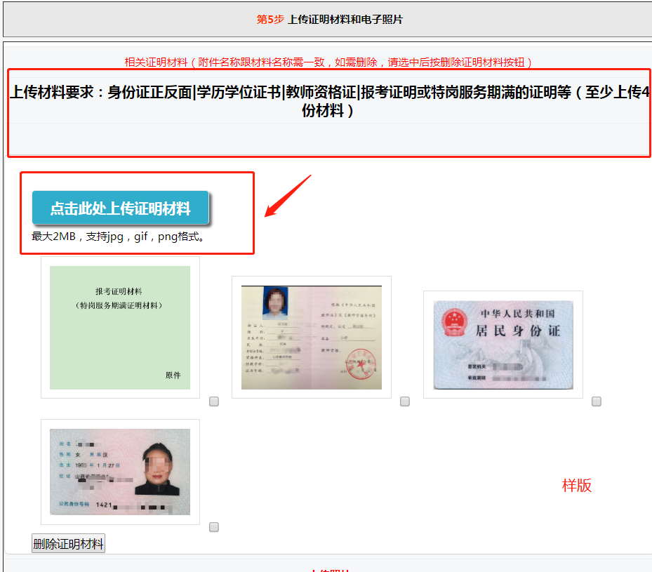
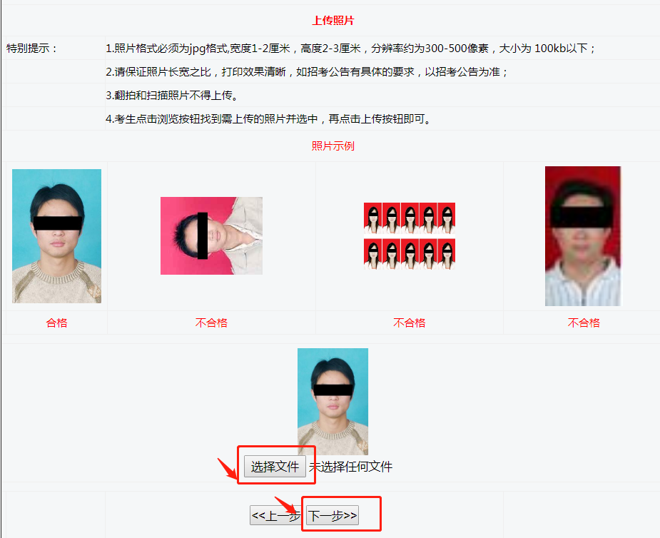
- 核对信息、确认：
核对报名登记表信息，无误后点击“请确认提交保存”，资格审查报名成功。
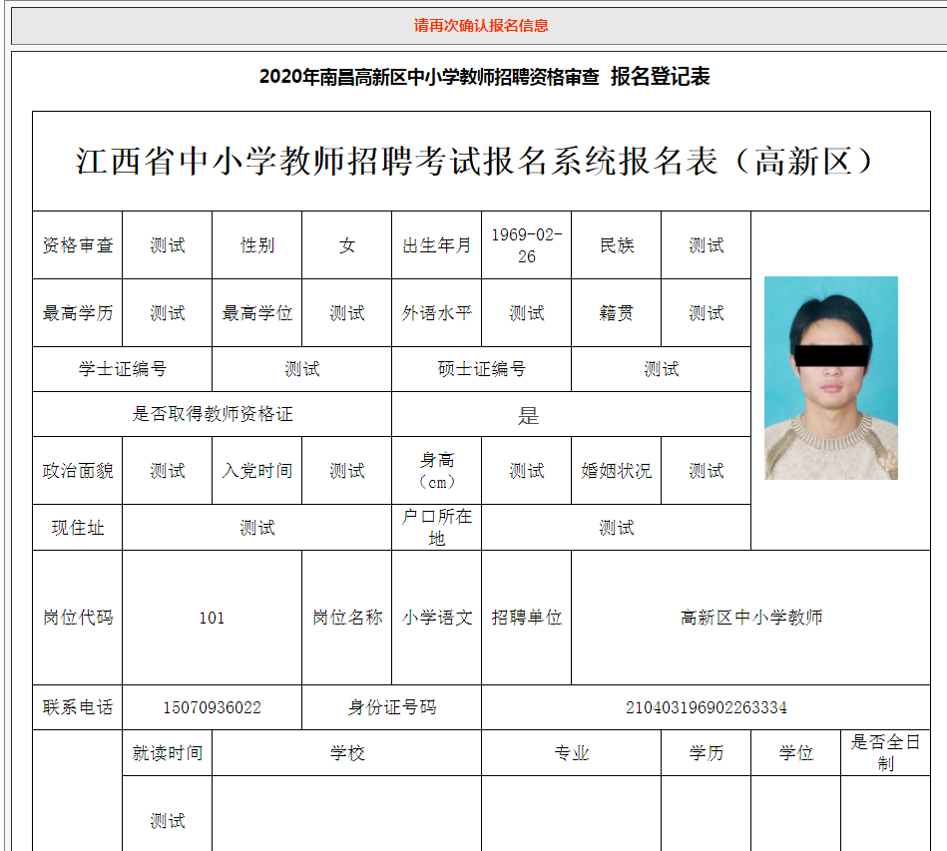
资格审查报名表

